Министерство образования, науки и молодежной политики Республики Коми
ГПОУ "Сыктывкарский политехнический техникум"
Курсовая работа

тема: База данных для домашней видеотеки

выполнил
студент 4 курса
414 группы
Лопырев Владислав Евгеньевич
Проверил
Пунгин И.В.
дата проверки:

Сыктывкар, 2025
СОДЕРЖАНИЕ

ВВЕДЕНИЕ
1. 1 Актуальность темы
С развитием стриминговых сервисов и увеличение объема медиаконтента у пользователей накапливаются большие объемы контента, которые требуют систематизации и учета.
Проблема организации домашней видеотеки становится все более актуальной по нескольким причинам:
1. Увеличение объема контента — пользователи имеют доступ к тысячам фильмов и сериалов через различные платформы;
2. Необходимость анализа — некоторые пользователи предпочитают анализировать свои предпочтения и вести статистику просмотров;
Разработка такой специализированной базы данных позволяет решить эти проблемы, предоставляя пользователю удобный инструмент для учета и анализа своей коллекции фильмов и сериалов.
1.2 Цель и задачи
Целью моей курсовой работы является разработка системы управления домашней видеотекой на основе реляционной базы данных с пользовательским интерфейсом.
Основные задачи:
1. Провести анализ предметной области;
2. Разработать структуру модели базы данных;
3. Реализация базы данных в СУБД PostgreSQL;
4. Создать пользовательский интерфейс на Python;
5. Реализовать основные функции для возможности взаимодействия с базой данных такие как: добавление, поиск, редактирование, статистика и т.д;
6. Разработка защиты базы данных.

1.3 Практическая значимость
Разработанная система имеет практическую ценность для:
- Личного использования — как инструмент для организации своей домашней видеотеки;
- Коммерческих систем — как основа для более сложных решений учета медиаконтента.
Данная система позволяет эффективно управлять своей коллекцией фильмов, анализировать и получать статистическую информацию о своей видеотеке.

Анализ предметной области
2.1 Описание предметной области
Домашняя видеотека представляет собой совокупность фильмов, которые пользователь смотрел или будет планировать посмотреть. Основные компоненты системы:
Фильмы — основные объекты учета.
- Название;
- Год выпуска;
- Длительность;
- Описание сюжета;
- Пользовательский рейтинг.
Актеры — участники фильмов. База хранит информацию об актерах и их ролях в конкретных фильмах.
Жанры — классификация фильмов. Один фильм может иметь несколько жанров.
Просмотры — факт того, что пользователь посмотрел фильм. Сюда включается дата просмотра и заметки о фильме.

2.2 Входные и выходные данные
1. Информация о фильмах:
- Название(обязательно)
- Год выпуска(целое число)
- Длительность в минутах
- Описание(текст)
- Пользовательский рейтинг(1-10)
2. Информация об актерах
- Имя актера(обязательно)
3. Информация о жанрах
- Название жанра(обязательно)
4. Данные о просмотрах
- Дата просмотра(не возможно в будущем)
- Заметки пользователя
Выходные данные
1. Каталог фильмов — список всех фильмов с возможностью сортировки и фильтрации.
2. Детальная информация о фильмах:
- Основные данные
- Список актеров
- Жанры
- История просмотров
3. Статистика
- Количество фильмов в коллекции
- Средний рейтинг
- Распределение по жанрам
- Популярные актеры
- Частота просмотров

2.3 Ограничения и требования
Бизнес — ограничения
1. Временные ограничения
- Нельзя добавить просмотр фильма, который еще не вышел.
2. Логические ограничения
- Рейтинг фильма должен быть в диапазоне от 1 до 10
- Длительность может быть только положительным числом
- Название фильма обязательно для заполнения
3. Уникальность данных
- Комбинация название + год выпуска обязательно должна быть уникальной
- Названия жанров тоже уникальны
Функциональные требования:
1. Управление фильмами — добавление, редактирование, удаление
2. Поиск и фильтрация — по названию, году, жанру и актерам
3. Управление актерами и жанрами — добавление, просмотр
4. Учет просмотров — добавление даты просмотра и заметок
5. Статистика — отчет о коллекции фильмов

Проектирование базы данных
3.1 Концептуальная модель
Концептуальная модель представляет собой диаграмму, отражающую основные сущности системы и связи между ними.
Основные сущности:
1. Фильм(Movie) — центральная сущность системы
2. Актер(Actor) — участник фильма
3. Жанр(Genre) — категория фильма
4. Просмотр(Viewing) — факт просмотра фильма
Связи между сущностями:
1. Фильм — Актер
- Один актер может быть в нескольких фильмах
- Один фильма может иметь несколько актеров
- Реализация в таблице movie_actor
2. Фильм — жанр
- Один фильм может относиться к нескольким жанрам
- Один жанр может содержать много фильмов
- Реализация в таблице movie_genre
3. Фильм — просмотр
- Один фильм может просматриваться много раз
- Каждый просмотр относиться к одному фильму

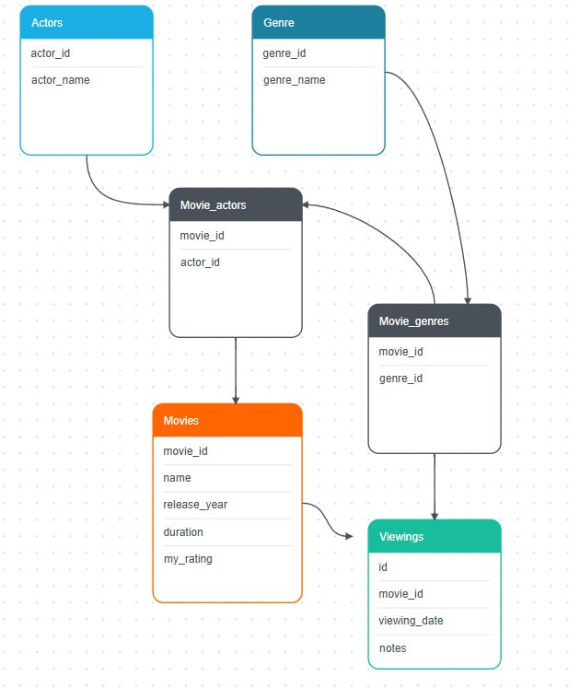

3.2 Логическая структура
Логическая структура базы данных состоит из 6 таблиц, которые приведены к третьей нормальной форме.
1. movies — фильмы
- id — первичный ключ
- name — название фильма
- release_year — год выпуска фильма
- duration — длительность фильма в минутах
- description — описание фильма
- my_rating — рейтинг пользователя
2. actors — актеры
- id — первичный ключ
- actor_name — имя актера

3. genres — жанры
- id — первичный ключ
- genre_name — название жанра(уникальное)
4. viewings — просмотры
- id — первичный ключ
- movie_id — внешний ключ к фильму
- viewing_date — дата просмотра
- notes — заметки
Таблицы связи:
5. movie_actors — связь фильмов с актерами
- movie_id — внешний ключ к фильму
- actor_id — внешний ключ к актеру
- Первичный ключ(movie_id, actor_id)
6. movie_genres — связь фильмов и жанров
- movie_id — внешний ключ к фильму
- genre_id — внешний ключ к жанру
- Первичный ключ(movie_id, genre_id)

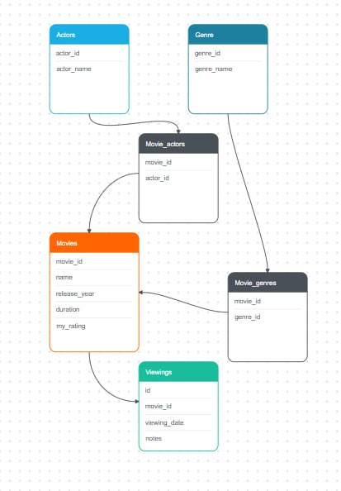

3.3 Физическая реализация в PostgreSQL
Физическая реализация базы данных включает в себя создание таблиц, индексов и ограничений.
Таблица movies
id | Serial primary key | Первичный ключ
name | Varchar(200) not null | Название фильма
release_year | integer | Год релиза
duration | Integer check(duration > 0) | Длительность
description | text | Описание
my_rating | Integer check | Рейтинг пользователя

Таблица actors
id | Serial primary key | Первичный ключ
actor_name | Varchar(100) not null | Имя актера

Таблица genres
id | Serial primary key | Первичный ключ
genre_name | Varchar(50) unique not null | Название жанра

Таблица просмотров
id | Serial primary key | Первичный ключ
movie_id | Integer references movies(id) | Внешний ключ
viewing_date | Date not null | Дата просмотра
notes | text | Заметка

Таблица связь фильм-актер
movie_id | Integer references movies(id) | Внешний ключ
actor_id | Integer references actors(id) | Внешний ключ

Таблица связь фильм-жанр
movie_id | Integer references movies(id) | Внешний ключ
genre_id | Integer references genres(id) | Внешний ключ

Реализация системы
4.1 Создание таблиц и индексов
База данных была разработана в СУБД PostgreSQL 14.
Наполнение тестовыми данными:
Жанры: INSERT INTO genres (genre_name) VALUES ('Драма'), ('Комедия'), ('Ужасы'), ('Боевик'), ('Фантастика'), ('Триллер'), ('Мелодрама'), ('Детектив'), ('Мультфильм'), ('Фэнтези'), ('Приключения'), ('Исторический'), ('Криминал'), ('Биография'), ('Вестерн');
Актеры: NSERT INTO actors (actor_name) VALUES ('Леонардо ДиКаприо'), ('Кейт Уинслет'), ('Билли Зейн'), ('Мэттью Макконахи'), ('Энн Хэтэуэй'), ('Майкл Кейн'), ('Марлон Брандо'), ('Аль Пачино'), ('Роберт Де Ниро'), ('Джеймс Каан'), ('Том Хэнкс'), ('Робин Райт'), ('Гэри Синиз');
Фильмы: INSERT INTO movies (name, release_year, duration, description, my_rating) VALUES ('Титаник', 1997, 194, 'Молодые влюбленные Джек и Роза находят друг друга в первом и последнем плавании «непотопляемого» Титаника.', 9), ('Интерстеллар', 2014, 169, 'Фермер Купер отправляется в космическое путешествие, чтобы найти новую планету для человечества.', 10), ('Крестный отец', 1972, 175, 'Эпос о сицилийской мафиозной семье Корлеоне.', 10), ('Форрест Гамп', 1994, 142, 'История простодушного, но доброго человека, который невольно влияет на важные события в истории США.', 9), ('Зеленая миля', 1999, 189, 'История надзирателя тюрьмы и необычного заключенного с даром исцеления.', 10), ('Побег из Шоушенка', 1994, 142, 'Банкир Энди Дюфрейн оказывается в тюрьме Шоушенк за убийство жены и её любовника.', 10);

